**МІНІСТЕРСТВО ОСВІТИ І НАУКИ УКРАЇНИ**

**Чорноморський національний університет   
імені Петра Могили**

**Факультет комп’ютерних наук**

**Кафедра інженерії програмного забезпечення**

**ЗВІТ**

*з лабораторної роботи № 1*

**«**Робота у середовищі VisualStudio, особливості інтерфейсу. Створення простого консольного додатку**»**

**Завдання № 9**

Дисципліна «Основи програмування»

Спеціальність: **Інженерія програмного забезпечення**

121-ЛР.ПЗ.01-109.1810911

***Cтудент*** *__________О.С.Дурнєв*

*(підпис)*

*__25.09.2018 __*

*(дата)*

***Викладач*** *_____________Є. О. Давиденко*

*(підпис)*

*_____________*

*(дата)*

Миколаїв – 2018

**Лабораторна робота №1**

|  |  |
| --- | --- |
| *Тема роботи* | Робота у середовищі VisualStudio, особливості інтерфейсу. Створення простого консольного додатку. |

|  |  |
| --- | --- |
| *Мета роботи* – | Ознайомитись з основними конструкціями мови C++, засобами об’явлення змінних та констант, та операції над ними. |

**Завдання:**

* 1. Телефонні розмови з трьома населеними пунктами коштують *с1, с2, с3* коп/хв. Розмов и тривали *t1, t2, t3* хв. відповідно. Яку суму нарахує комп’ютер до оплати за кожну і всі розмови.

**Алгоритмізація:**

Блок-схема алгоритму визначення суми нарахованої комп’ютером до оплати за кожну і всі розмови наведена на рисунку 1.

ВХІД

Введення (с * t).

Обчислення (c * t).

Виведення результатів обчислення(c * t).

ВИХІД

Рисунок 1 – блок-схема обчислення суми нарахованої комп’ютером до оплати за кожну і всі розмови.

***ТЕКСТ ПРОГРАМИ:***

***4.1(а)***

#include "pch.h"

#include <iostream>

#include <windows.h>

#include <math.h>

using namespace std;

int main()

{

int c, t, result;

c= 14;

t = 60;

result = c * t;

cout << "\n" << "c=" << c << "*" << t << "=" << result;

cin.get();

return 0;

}

***4.1(b)***

#include "pch.h"

#include <iostream>

#include <windows.h>

#include <math.h>

using namespace std;

int main()

{

int c, t, result;

cout << "enter c";

cin >> c;

cout << "enter t";

cin >> t;

result = c * t;

cout << "\n" << "c=" << c << "*" << t << "=" << result;

cin.get();

return 0;

}

***4.2(a)***

#include "pch.h"

#include <iostream>

#include "pch.h"

#include <iostream>

#include <windows.h>

#include <math.h>

using namespace std;

int main()

{

double c = 12, t = 25, s;

s = c * t;

printf("s=%f\n",s);

system("pause");

return 0;

}

***4.2(b***

#include "pch.h"

#include <iostream>

#include <windows.h>

#include <math.h>

using namespace std;

int main()

{

int c, t, s;

printf("enter c: ");

scanf_s("%o", &c);

printf("enter t: ");

scanf_s("%o", &t);

s = c * t;

printf("s=%d\n", s);

system("pause");

return 0;

}

***Результати роботи програми:***

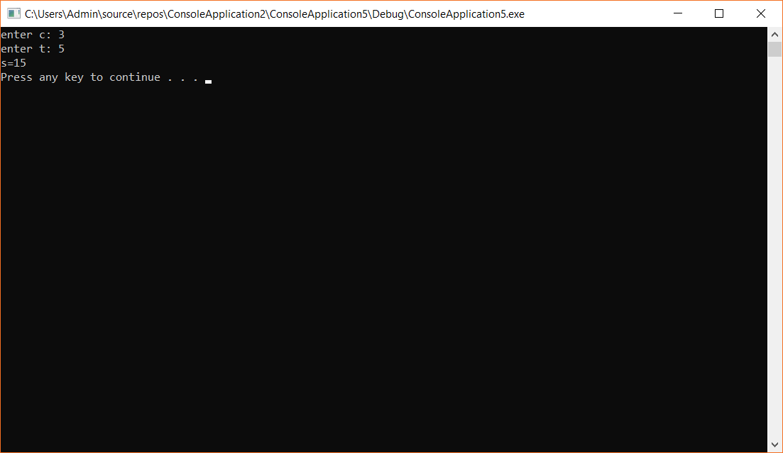

Рис.1 Завд.4.2(b)

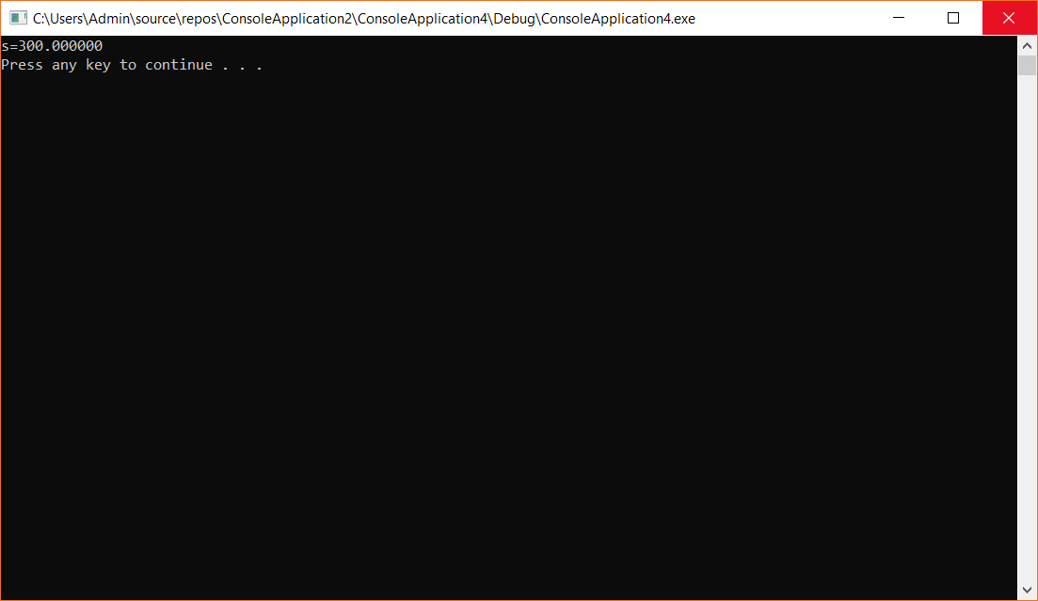

Рис.2 Завд.4.2(a)

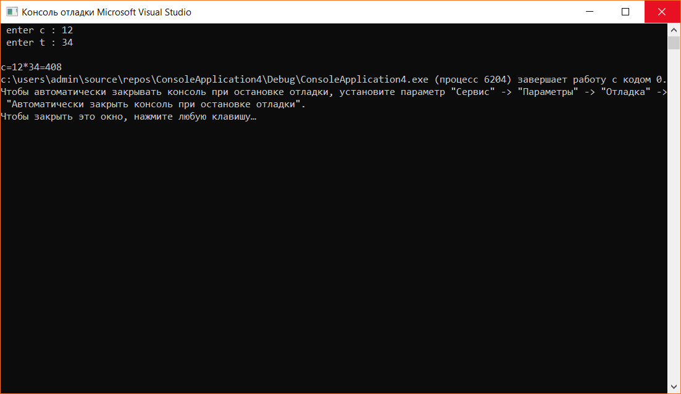

Рис.3 4.1(b)

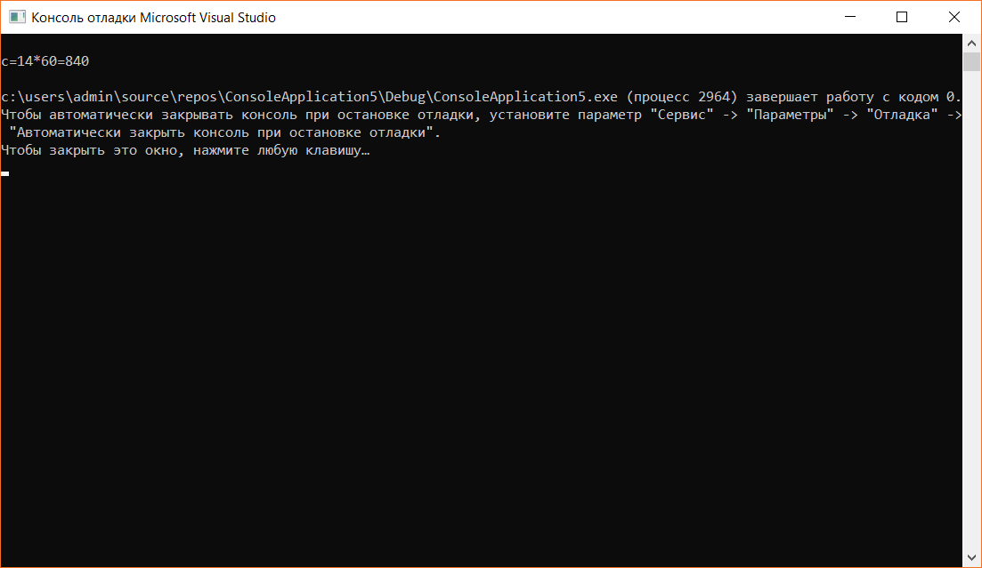

Рис.4 4.1(а)

**Висновок:** під час виконання лабораторної роботи №1, ми ознайомились з правилами потокового та форматного введення та виведення даних, використовуючи мову C++.